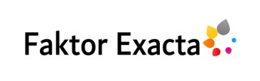
Vol. , No. , June 2020, pp. xx-xx
eISSN: 2502-339X, pISSN: 1979-276X, DOI: 10.30998/faktorexacta.v13ix.xxxx ❒ 1

Penerapan Metode Machine Learning untuk Prediksi Nasabah Potensial menggunakan Algoritma Klasifikasi Naïve Bayes

Devi Fitrianah¹, Saruni Dwiasnati^{2,*}, Hanny Hikmayanti H³, Kiki Ahmad Baihaqi⁴
^{1,2}Fakultas Ilmu Komputer, Teknik Informatika, Universitas Mercu Buana
^{3,4} Fakultas Teknik dan Ilmu Komputer, Teknik Informatika Universitas Buana Perjuangan Karawang
¹ devi.fitrianah@mercubuana.ac.id; ² saruni.dwiasnati@mercubuana.ac.id; ³ hanny.hikmayanti@ubpkarawang.ac.id; ⁴ kikiahmad@ubpkarawang.ac.id

Keywords: ABSTRACT

Nasabah Potensial
Machine Vision
Machine Learning
Klasifikasi
Naïve Bayes

Teori Naïve Bayes merupakan sebuah pendekatan statistik yang fundamental dalam pengenalan pola (pattern recognition) untuk menghasilkan data baru yang belum di ketahui informasinya. Teori ini didasarkan pada kuantifikasi trade-off antara berbagai keputusan klasifikasi dengan menggunakan probabilitas dan objek data untuk menimbulkan keputusan-keputusan dalam penentuan sebuah kategori. Penentuan nasabah potensial dilakukan untuk mengurangi churn agar tetap meningkatkan laba perusahaan terhadap memaintance seorang nasabahnya agar tetap loyal kepada perusahaan tersebut selama 1 tahun. Permasalahan yang diangkat dalam penelitian kali ini adalah membangun model prediksi churn untuk penentuan kategori nasabah yang masuk dalam kategori Potensial atau Tidak Potensial dan menemukan berapa nilai accuracy yang akan dihasilkan dengan menerapkan teknik Klasifikasi menggunakan Algoritma Naïve Bayes. Parameter yang digunakan dalam penelitian ini adalah Jenis Kelamin,Umur, Status Pernikahan,Tanggungan,Pekerjaan,Wilayah,Keterangan Waktu, dan Label Target masuk dalam kategori Potensial atau Tidak Potensial. Penelitian ini melakukan klasifikasi dari parameter yang digunakan untuk menghasilkan sebuah hasil accuracy untuk penentuan apakah nasabah tersebut masuk dalam kategori Potensial atau Tidak Potensial. Klasifikasi dilakukan dengan menggunakan pola pengikutsertaan program sebuah produk yang berasal dari Algoritma Machine Vision. Analisis komparatif antara algoritma Machine Learning (ML) dilakukan untuk berkombinasi menggunakan tools Rapidminer Studio. Data yang digunakan sejumlah 150 data nasabah yang sudah mengikuti program tabungan untuk diketahui apa nasabah termasuk dalam kategori Potensial atau Tidak Potensial dalam hal di mengidentifikasi model berkinerja terbaik dengan algoritma yang digunakan tawari produk asuransi yang digunakan dalam pengujian dengan metode Naïve Bayes. Hasil accuracy yang di hasilkan menggunakan data tersebut yaitu 86.17% tools yang digunakan Rapidminner.

Corresponding Author:
Saruni Dwiasnati,
Universitas Mercu Buana,Jakarta
Jl. Meruya Selatan, Kebon Jeruk, Jakarta Barat
Email: saruni.dwiasnati@mercubuana.ac.id

1. PENDAHULUAN
Munculnya data mining didasari dari dengan adanya masalah data explosion atau ledakan data yang dialami oleh banyak organisasi yang telah mengumpulkan data sekian tahun lamanya seperti data pembelian, data penjualan, data nasabah, data transaksi, dan data-data lainnya yang dapat menghasilkan sebuah informasi yang berguna ke depannya [1]. Adanya banyak data dalam perusahaan inilah yang disebut dengan data explosion atau ledakan data. Penggunaan aplikasi data mining di Indonesia lebih banyak dipakai dalam perbankan, industri, dan jasa [1]. Dalam bisnis perbankan misalnya, data mining dipergunakan untuk membantu penawaran produk perbankan khususnya yang terkait dengan penawaran kredit kepada nasabah, masalah dalam penentuan nasabah tersebut masuk dalam kategori potensial atau tidak potensial, penawaran deposito kepada nasabah. Permasalahan penggunaan data mining dalam perbankan muncul karena belum banyak bank yang menerapkan aplikasi data mining yang tepat dan masih memakai sistem yang konvensional atau tradisional dalam melakukan penawaran produk perbankan kepada nasabah, penentuan nasabah potensial atau tidak potensial untuk menambah produk dari sebuah perusahaan tersebut yang masih dilakukan secara manual, penentuan nasabah potensial atau tidak potensial dari nasabah deposito.

Untuk menentukan nasabah yang dianggap potensial atau tidak potensial ini sebuah Bank memerlukan sebuah system agar tepat sasaran. Salah satu yang dapat diterapkan adalah dengan menerapkan metode Data Mining. Dengan menggunakan teknik ini proses menentukan nasabah potensial atau tidak potensial dapat dibantu dengan penggunaan aplikasi komputer yang dibuat berdasarkan algoritma yang cocok dengan data yang dimiliki untuk menghasilkan nilai accuracy. Dengan strategi marketing yang terarah diharapkan biaya yang dikeluarkan semakin kecil sedangkan laba yang didapat semakin besar agar tetap dapat bertahan dengan bisnis yang di jalankan. Model Machine Learning (ML) yang terintegrasi dengan algoritma machine vision telah digunakan sudah banyak di implementasikan di berbagai bidang, seperti bidang pertanian, kesehata, jasa keuangan. Namun dalam penelitian ini model machine learning di implementasikan dalam bidang penjualan perbankan, hal ini di lakukan untuk menentukan peningkatan jumlah nasabah potensial yang masih bias di lakukan untuk menambah laba pada perusahaan tersebut. Pada penelitian yang di lakukan oleh [2] menyebutkan bahwa klasifikasi masyarakat miskin berdasarkan data penduduk miskin yang diperoleh dari Kecamatan Tibawa dengan menggunakan teknik data mining. Atribut yang digunakan dalam melakukan klasifikasi masyarakat miskin adalah Umur, Pendidikan, Pekerjaan, Penghasilan, Tanggungan, Status (Kawin/Belum Kawin). Metode yang akan digunakan adalah metode Naïve Bayes Classifier, yang merupakan salah satu teknik pengklasifikasian dalam data mining. Berdasarkan penelitian yang dilakukan dihasilkan kesimpulan bahwa sistem klasifikasi masyarakat miskin di wilayah pemerintahan Kecamatan Tibawa Kab. Gorontalo menghasilkan pengujian confusion matrix dengan teknik split validasi, penggunaan metode klasifikasi naïve bayes terhadap dataset yang telah diambil pada objek penelitian diperoleh tingkat akurasi sebesar 73% atau termasuk dalam kategori Good. Sementara nilai Precision sebesar 92% dan Recall sebesar 86%. Studi kasus lainnya menyebutkan bahwa dengan menggunakan data mining dapat menganalisa nasabah yang berpotensial [3] untuk mengikuti tabungan deposito berjangka, hasil pengolahan data dibandingkan dan menunjukkan bahwa Algoritma Naïve Bayes dengan Particle Swarm Optimization memiliki accuracy tertinggi sebesar 97,04%.
Dalam penelitian yang dilakukan untuk menghasilkan efektifitas machine learning dan machine vision menetapkan bahwa penelitian ini memiliki tujuan untuk mengklasifikasikan tiga tahapan untuk menghasilkan data mentah yang dapat digunakan untuk melalui model pembelajaran mesin berkinerja terbaik yang dilatih dengan data pelatihan dari fitur tekstur menggunakan tools yang digunakan yaitu Rapidminner. Penelitian ini menggunakan atribut yang disesuaikan dengan kebutuhan dari pencarian hasilnya.

Journal homepage: http://journal.lppmunindra.ac.id/index.php/Faktor_Exact

2. METODE
Penelitian ini menerapkan algoritma machine vision untuk mengumpulkan data dan memilih data nasabah tersebut masuk dalam kategori nasabah potensial atau tidak potensial pada tahapan yang berbeda dengan menggunakan beberapa data yang di dapatkan hasilnya. Teknik pemrosesan data digunakan untuk pemilihan fitur dan standarisasi nilainya. Algoritma yang digunakan hanya satu algoritma karena untuk mengetahui hasil nilai accuracy yang didapatkan. Gambaran dari alur penelitian ini seperti pada Gambar 1
Result
Algoritma

Approach
Model Klasifikasi Algoritma
Naïve Bayes

Development
Tools Rapid Minner

Implementation
Obyek:  Nasabah Perushaan | Tekhnik Sampling:  Random | Desain Eksperiment:  KDD

Measurement
Confusion Matrix | Kurva ROC

Result
Algoritma Naïve Bayes yang menghasilkan nilai accuracy untuk penentuan nasabah potensial.
Gambar 1. Alur Penelitian

  - Data Mining
Data Mining adalah proses penggalian data dari tumpukan database yang berukuran besar yang digunakan untuk menemukan knowledge berupa informasi penting dan bermanfaat[4]. Data mining merupakan sebuah proses untuk menemukan dan memberikan gambaran berupa pola struktural dalam data sehingga dapat digunakan sebagai alat bantu dalam membantu memberikan penjelasan terhadap sekumpulan data, selain itu juga membuat prediksi dari data tersebut. Bidang yang termasuk dalam data mining adalah bagian dari Knowledge Discovery Data (KDD) yaitu proses untuk meringkas sebuah informasi yang bermanfaat yang sebelumnya belum diketahui dan tidak terlihat. Data mining juga digunakan untuk mengembangkan model yang dapat digunakan untuk memahami fenomena dari analisis data dan prediksi atau perkiraan.

Knowledge Discovery Data terdiri dari 5 tahapan dalam prosesnya [5]:
1.Langkah pertama adalah pemilihan data atau data selection. Pada proses ini data secara keseluruhan perlu diseleksi yang akan digunakan dalam proses data mining. File tersebut disimpan dalam sebuah berkas terpisah dari data sebelumnya.
2.Pembersihan data Dilakukan dengan membuang data yang tidak konsisten, membuang data yang berulang atau sama, memperbaiki data yang kurang lengkap.
3.Transformasi pada dataData perlu ditransformasikan agar sesuai dengan algoritma data mining yang digunakan.
4.Data MiningDilakukan pemrosesan data sesuai dnegan algoritma yang di pilih.
5.EvaluasiHasil pengolahan dari data mining kemudian di sajikan kedalam laporan atau bentuk yang mudah dimengerti oleh orang lain
  - Klasifikasi
Proses penemuan model (atau fungsi) yang menggambarkan dan membedakan kelas data atau konsep yang bertujuan agar bisa digunakan untuk memprediksi kelas dari objek yang label kelasnya tidak diketahui[4]. Algoritma klasifikasi yang banyak digunakan secara luas, yaitu Decision/classification trees, Bayesian classifiers/ Naïve Bayes classifiers, Neural networks, Analisa Statistik, Algoritma Genetika, Rough sets, k-nearest neighbor, Metode Rule Based, Memory based reasoning, dan Support vector machines (SVM) [6]
2.3 Algoritma Naïve Bayes
Bayesian classification adalah pengklasifikasian statistik yang dapat digunakan untuk memprediski probabilitas keanggotaan suatu class. Bayesian classification didasarkan pada teorema Bayes yang memiliki kemampuan klasifikasi serupa dengan decesion tree dan neural network. Bayesian classification terbukti memiliki akurasai dan kecepatan yang tinggi saat diaplikasikan ke dalam database dengan data yang besar [7]. Metode Bayes merupakan pendekatan statistic untuk melakukan inferensi induksi pada persoalan klasifikasi. Pertama kali dibahas terlebih dahulu tentang konsep dasar dan definisi pada Teorema Bayes, kemudian menggunkan teorema ini untuk melakukan klasifikasi dalam Data Mining.Teorema Bayes memiliki bentuk umum sebagai berikut :

P(H | X) = P(X|H)P(H)
---------------- (1)
P(X)

Keterangan :
X = Data dengan class yang belum diketahui
H = Hipotesis data X merupakan suatu class spesifik
P(H|X) = Probabilitas hipotesis H berdasarkan kondisi x (posteriori prob.)
P(H) = Probabilitas hipotesis H (prior prob.)
P(X|H) = Probabilitas X berdasarkan kondisi tersebut
P(X) = Probabilitas dari X

2.4 Data Nasabah
Data yang digunakan dalam penelitian saat ini yang berhasil terkumpul terdiri dari data nasabah tahun 2018 dengan berbagai kriteria yang sesuai dengan output yang dapat dijadikan sampel dalam penelitian yang akan dijadikan sebagai validasi model, sebanyak 150 record dan data set yang berhasil dikumpulkan sekitar 3.000 data yang masih belum dapat digunakan. Agar data set dapat digunakan mesti di olah dan di sesuaikan dengan output yang diperlukan.

2.5 Rapidminner
Rapidminer adalah salah satu software untuk pengolahan Machine Learning, data mining, Text Mining, dan Predictive Analytics. Pekerjaan yang dilakukan oleh rapidminer text mining adalah berkisar dengan analisis teks, mengekstrak pola-pola dari dataset yang besar dan mengkombinasikannya dengan metode statistika, kecerdasan buatan, dan database. Perangkat lunak ini bersifat open source dan dibuat dengan menggunakan program Java di bawah lisensi GNU Public Licence dan Rapid Miner dapat dijalankan di sistem operasi manapun[8]. Rapid Miner dikhususkan untuk penggunaan data mining. Model yang disediakan juga cukup banyak dan lengkap, seperti Model Bayesian, Modelling, Tree Induction, Neural Network dan lain-lain. Banyak metode yang disediakan oleh Rapid Miner mulai dari klasifikasi, clustering, asosiassi dan lainnya. Jika tidak ada model atau model alogoritma yang tidak ada dalam Rapidminner, pengguna boleh menambahkan modul lain, karena Rapidminner bersifat open source, jadi siapapun dapat ikut mengembangkan perangkat lunak ini.

2.6 K -Fold
Cross-validasi atau dapat disebut juga estimasi rotasi adalah sebuah teknik validasi model untuk menilai bagaimana hasil statistik analisis akan menggeneralisasi kumpulan data independen. Teknik ini utamanya digunakan untuk melakukan prediksi model dan memperkirakan seberapa akurat sebuah model prediktif ketika dijalankan dalam praktiknya. Salah satu teknik dari validasi silang adalah k-fold cross validation, yang mana memecah data menjadi k bagian set data dengan ukuran yang sama. Penggunaan k-fold cross validation untuk menghilangkan bias pada data. Pelatihan dan pengujian dilakukan sebanyak k kali. Pada percobaan pertama,subset S1 diperlakukan sebagai data pengujian dan subset lainnya diperlakukan sebagai data pelatihan, pada percobaan kedua subset S1, S3,...Sk menjadi data pelatihan dan S2 menjadi data pengujian, dan setererusnya[9].

3. HASIL DAN PEMBAHASAN
Hasil untuk setiap data yang menggunakan algoritma yang dilatih untuk memberikan model yang terbentuk dari data set yang digunakan dan algoritma yang pilih dalam menentukan performanya berdasarkan performance based on cross-validation and hold-out validation. Validasi cross adalah sebuah metode untuk membagi kumpulan data menjadi sepuluh bagian, dan masing-masing pemisahan telah mengalami baik sebagai kumpulan data pelatihan maupun pengujian. Validasi K-Fold hanya memilih 20% dari data untuk menjadi set data pengujian sedangkan sisanya untuk pelatihan selama validasi.
3.1 Data Selection
Tahap pemilihan data dilakukan untuk mendapatkan data yang sesuai dengan tema penelitian yang diangkat. Penelitian memerlukan data nasabah dari sebuah perusahaan asuransi dari berbagai department dari sebuah divisi pemasaran, data tersebut di ambil dari tahun 2017 hingga 2019. Dari tahap pemilihan data ini didapatkan data sebanyak 600 dari data mentah yang di dapatkan dari dua tahun tersebut yaitu 4000 dari beberapa departement. Parameter yang digunakan untuk data nasabah yaitu Kecamatan, Intensitas Curah Hujan, Debit Air, Luas Wilayah, Lamanya Hujan, Kepadatan Penduduk, dan label yang digunakan pada penelitian itu adalah Target.

3.2 Data Pre-processing / Cleaning
Pada penelitian ini tahap pembersihan data dilakukan karena melihat data yang tersedia pada database di perusahaan tersebut masih sangat minim yang dibutuhkan untuk pengolahan data untuk penentuan nilai accuracy nya. Tahap pembersihan ini berfungsi untuk menghilangkan data duplikasi, kesalahan, dan validation rules pada database dari sebuat data mentah tersebut.

3.3.Transformation
Tahap ini merupakan proses untuk melakukan perubahan bentuk tabel terhadap data yang telah dipilih, sehingga data tersebut sesuai untuk proses data mining. Tabel yang akan digunakan pada penelitian ini berupa tabel dengan Kecamatan, Intensitas Curah Hujan, Debit Air, Luas Wilayah, Lamanya Hujan, Kepadatan Penduduk, dan label yang digunakan pada penelitian itu adalah Target.
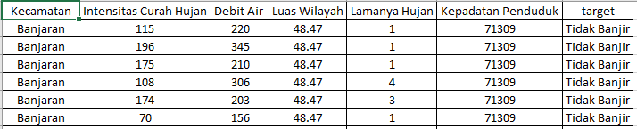
Gambar 2. Tabel Data Training

3.4.Data Mining
Proses ini bertujuan untuk mendapatkan pola-pola dan informasi yang tersembunyi di dalam basis data yang telah melewati tahap transformation. Pada tahap ini dibuat tiga form utama yang digunakan untuk penelitian yaitu form k-Fold Cross validation, uji akurasi, dan prediksi Naïve Bayes. Metode K-Fold Cross Validation dan Uji akurasi digunakan untuk mengetahui nilai k-Optimal yang dapat dihasilkan. Setelah mendapatkan nilai k-Optimal, maka selanjutnya menggunakan nilai k tersebut untuk melakukan prediksi nasabah yang masuk dalam kategori potensial ada berapa dan yang masuk dalam kategori tidak potensial ada berapa.
A. Hasil Klasifikasi Dengan Naïve Bayes:
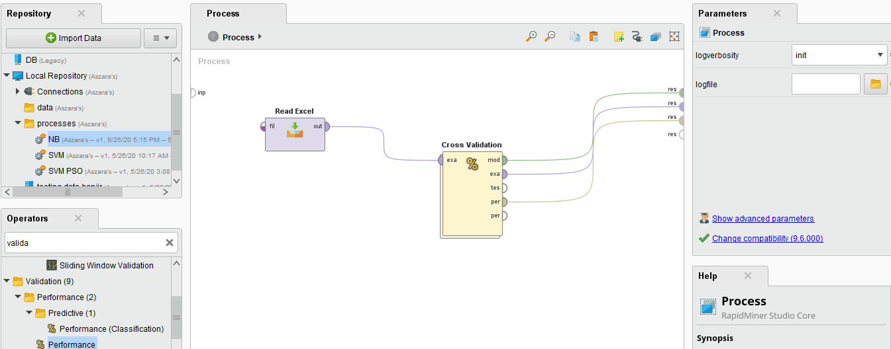
Gambar 3. Desain Proses algoritma Naïve Bayes
Pemodelan dilakukan dengan memasukkan data training yang berjumlah 150 record yang di input pada Read Excel dan dihubungkan dengan Cross Validation. Setelah itu double klik cross validation sampai muncul jendela baru yang dari design yang diinginkan.

B. Hasil Desain Cross Validation
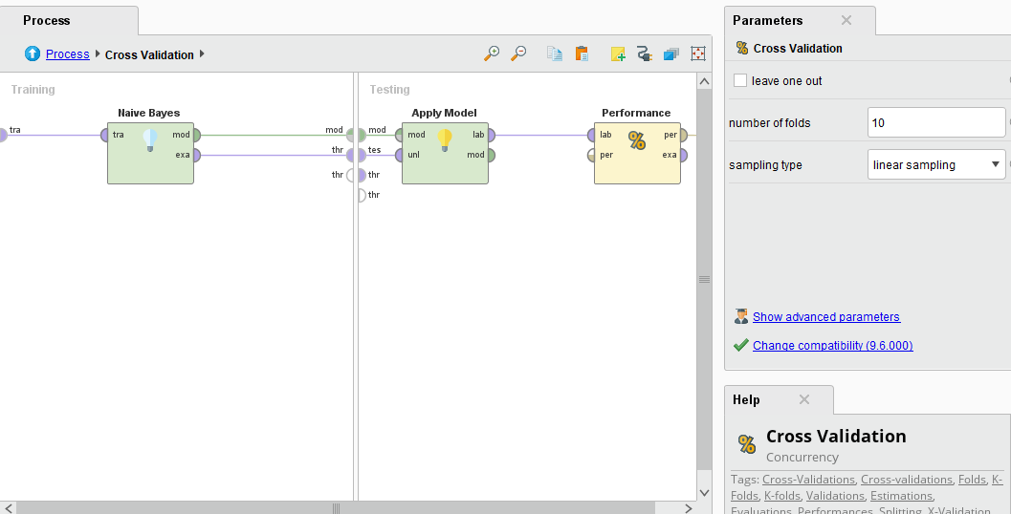
Gambar 4. Desain Cross Validation
Dalam jendela Training tersebut dimasukkan Naïve Bayes, dan untuk jendela Testing dimasukkan data Apply model dan Performace dengan mencoba number of folds nya sebanyak K-10, karena di rasa menggunakan K-Fold nya sampai 10 hasil yang dihasilkan cukup bagus. Setelah proses dijalankan akan mendapatkan hasil yang bisa dilihat pada menu result.
C. Nilai Accuracy menggunakan algoritma Naïve Bayes
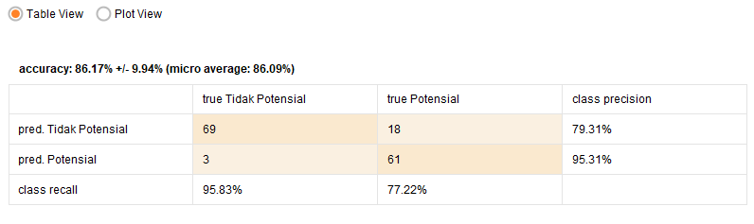Gambar 5. Result Hasil Accuracy

Tabel hasilpengolahan data menunjukkan bahwa accuracy yang diperoleh sebesar 86.17%.

3.5.Evaluation
Pada tahap ini dilakukan pencarian k-Optimal pada algoritma Naïve Bayes untuk prediksi Nasabah yang potensial dan nasabah yang tidak potensial berdasarkan dengan parameter yang digunakan. Setelah mendapatkan nilai k-Optimal maka dapat digunakan pada algoritma Naïve Bayes untuk memprediksi nasabah tersebut masuk ke dalam kategori potensial atau tidak potensial.

4. PENUTUP
Beberapa kesimpulan yang didapat dari penelitian ini adalah pemilihan algoritma yang digunakan tergantung perlu atau tidaknya melihat semua data set sebelum melakukan proses pada setiap instancenya, apakah menggunakan algoritma yang memproses setiap instance secara langsung, atau algoritma yang membaca semua training instance. Metode yang sama dapat digunakan untuk pendekatan data transformation yang berbeda, contohnya adalah metode binning dan clustering yang dipakai pada data smoothing juga digunakan untuk generalization. Hal yang sama juga terjadi pada tahapan yang lain pada data preprocessing. Algoritma data transformation yang diimplementasikan dapat bersifat supervised atau unsupervised. Semua algoritma filtering menggunakan tools Rapidminner khususnya algoritma yang mengimplementasikan data transformation, menjalankan method utama yang sama untuk melakukan preprocessing pada data set. Tentunya beberapa method perlu dilakukan override untuk implementasi filter dengan fungsionalitas yang berbeda. Algoritma data transformation yang dimplementasikan pada Rapidminner merupakan sebagian kecil dari keseluruhan sistem yang terdapat dalam penggunaan tools Rapidminner. Apabila bermaksud untuk membuat sebuah aplikasi data mining, dapat dilakukan dengan mengakses program yang terdapat pada Rapidminner yang disesuaikan dengan data yang ada dan algoritma yang ingin di cari.

UCAPAN TERIMAKASIH
Peneliti ingin mengucapkan terima kasih kepada Universitas Mercu Buana yang sudah mendukung di berbagai sektor untuk menyelesaikan penelitian ini, dan Universitas Buana Perbangsa Karawang untuk mensupport penelitian ini dapat terlaksana dengan baik. Dan tidak lupa juga kepada LPPM UNINDRA yang telah menerima paper hasil penulis, agar dapat dipublikasikan dalam jurnal Faktor Exacta.

DAFTAR PUSTAKA

- Fadli, A, “Konsep Data Mining”. Artikel Populer IlmuKomputer.com, 2011.
- Haditsah Annur, “Klasifikasi Masyarakat Miskin menggunakan Metode Naïve Bayes,” ILKOM, Jurnal Ilmiah, Volume 10, Nomor 2, Agustus, ISSN 2087-1716, 2018.
- Candra Agustina, “Analisa Nasabah Potensial Tabungan Deposito Berjangka menggunakan Teknik Klasifikasi Data Mining,” Jurnal Teknologi Informatika dan Terapan, Vol. 05, No 02,Juli –Desember, ISSN: 2354-838X, 2018.
- Sri Wahyuni, Kana Saputra S, dan Mochammad Iswan Perangin-Angin,” Implementasi Rapidminner dalam Menganalisa Data Mahasiswa Drop OUT”, Vol 10, No 2, ISSN : 1979-5408, Jurnal Ilmiah Abdi Ilmu, 2017.
- Kusrini dan Emha Taufiq Luthfi, “Algoritma Data Mining”, Penerbit Andi, ISBN : 978 – 979 – 29 – 0809 – 1, 2009
- Jananto, Arief, “Algoritma Naive Bayes untuk Mencari Perkiraan Waktu Studi Mahasiswa”, 2013
- Supriyanto, Catur. Purnama Parida, “deteksi penyakit diabetes type ii dengan naive bayes”, 2013.
- Siska Haryati, Aji Sudarsono, Eko Suryana, “Implementasi Data Mining untuk Memprediksi Masa Studi Mahasiswa Menggunakan Aalgoritma C4.5 (STUDI KASUS: UNIVERSITAS DEHASEN BENGKULU)”, Jurnal Media Infotama, Vol. 11, No. 2, September, ISSN 1858 – 2680, 2015.
- BRAMER,M., 2007. Principles Of Data Mining. Springer-Verlag London.

